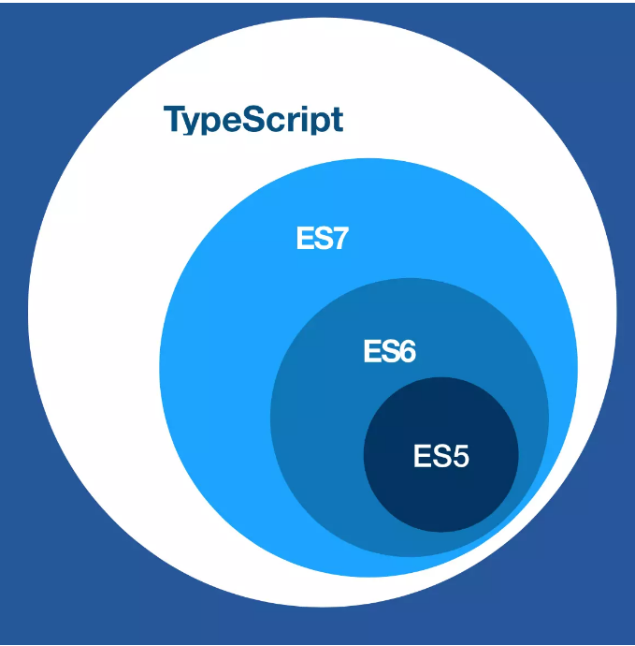

首先我们来看一下这张图，肯定会有疑问：Typescript是什么？ES又是什么？下面我们来一一进行解读。

ES：

ES全称ECMAScript（European Computer Manufactures Association），是一种由Ecma国际通过ECMA-262标准化的脚本程序设计语言。这种语言在万维网上应用广泛，它被称为JavaScript，所以它可以被理解是JavaScript的一个标准。

上图中的ES5,ES6等都是不同年份的不同版本。

Typescript：

在TypeScript官网值是这样描述的：

TypeScript is a typed superset of JavaScript that compiles to plain JavaScript.  
　　　　Any browser. Any host. Any OS. Open source.

翻译过来就是说TypeScript是JavaScript类型的超集（superset），并且可以编译为纯JavaScript。在任何浏览器，集群（服务器），操作系统上都可以运行，而且开源。

TypeScript的爹是微软。开发工具通常是VS。

TypeScript是JavaScript的强类型版本。然后在编译期去掉类型和特有语法，生成纯粹的JavaScript代码。由于最后在浏览器中运行的任然是JavaScript，所以TypeScript并不依赖于浏览器的支持函，也并不会带来兼容性的问题。

由于TypeScript是强类型脚本语言，所以其可维护性、健壮性都是十分强大的。其中的一个特点就是对面向对象思想进行了增强。

接口：实现一个接口可以被看作是签署了一份协议。接口好比是协议，当我们签署（实现）它时，必须遵守它的规则。

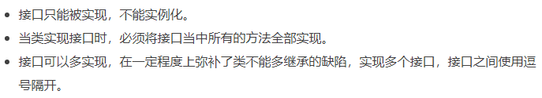

基于TS开发的项目越来越多：

Angular

Ant-design

Vscode